**DIARIO DE LA EDUCADORA**

**JARDÍN DE NIÑOS:** FRIDA KAHLO

**EDUCADORA:** CLAUDIA DINKEL **GRADO Y SECC. 3 B**

**SEMANA DEL 11 AL 15 DE ENERO DE 2021**

|  |  |
| --- | --- |
| **Fecha y nombre de la act.** | **INFORMACIÓN RELEVANTE** |
| LUNES 11  INVENTAR 2 PREGUNTAS DIRIGIDAS A LA MAESTRA.  LA ENTREVISTA | Había planeado, realizar un video llamado por medio de whats App, pero no tuve mucha participación por parte de las madres de familia. Hoy ya me organice y de mis 20 mamas que participaron ninguna tienen computadora, la mama de Eduardo, Andrés, Christopher y Getsemaní me comunicaron que a las 9 me mandarían las evidencias porque trabajan todo el día. Y 12 que aceptaron hacer video llamadas.  Los niños se mostraron contentos por regresar a trabajar fueron muy creativos en hacer me las preguntas. Getsemaní, Derek y Ingrid les dijeron que decir y en el audio se escuchaba todo cuando el objetivo era que el niño tuviera la iniciativa de entrevistar a su maestra. |
| MARTES 12  EXPRESAR VERBALMENTE LO QUE ESTÁN OBSERVANDO | Por medio de un video detecte que la mirada de Lucas no es normal, ya que un solo ojito se mueve y el otro se mueve pero no en conjunto con el otro. Con el apoyo de la maestra Marilú me comento que se trataba de estrabismo, le comento a la mama pero ella dice que ella lo ve normal y que no tiene ningún problemas, así que no insistí y espero me equivoque.  Hoy ya estoy mas organizada tengo 7 alumnos para tener comunicación por video llamada en la tarde y 8 para en la mañana, 5 mamas que trabajan, solo una mama tiene computadora.  Mis alumnos se muestran muy motivados me mandan mensajes y tienen muchas ganas de volver. 17 entregaron Actividad, uno de cuadernillo y Emily que no tengo comunicación. |
| MIÉRCOLES 13  Trabajaron educación física  Elaborar cartel sobre como son, como están según sus emociones. | Hoy le hable a Rubén que no había tenido comunicación con él, desafortunadamente falleció su abuelito de COvid y ellos se trasladaron a su rancho y desde ahí van a atender las clases de su hijo, nada más me pidieron tiempo, para vivir su duelo, quedamos en trabajar también con cuadernillo y el viernes iré a las 12 al jardín a entregar a los 6 niños que faltaron.  La mama de Jazziel mando las actividades de los tres días, ya que apenas se está organizando con las actividades del niño de primaria y el mío de preescolar pero ya presente.  Los niños ya se ubican más en cuál es la derecha y la izquierda excelente ejercicios por parte del maestro Piedra. |
| JUEVES 14  VIDEO LLAMADAS TRABAJAR SUS EMOCIONES | Me organice en 3 grupos de whats App dos por la mañana y uno por la tarde, solo se duró 15 minutos, y algunos faltaron por integrarse espero que en la siguiente ya estemos más organizados.  Los niños se mostraron felices por ver a sus compañeros platicamos sobre sus vacaciones navideñas se veían nerviosos y gritones  Los que por su horario no pueden ellos realizaron un audio en el cual expresaron sus experiencias en navidad dándoles la libertad, claro que no fue los mismo lo que note es que en el audio las mamas a un les dicen que es lo que deben de mencionar. |
| VIERNES 15  TRABAJAREMOS RIMAS TRABAJANDO LENGUAJE Y COMUNICACIÓN. | En esta semana tuve comunicación con 25 niños nada más Emily que ya tienen varios meses que no se reporta y le hago llamadas y me manda a buzón. Solo tengo 10 alumnos que me participan de seguro todos los días y 15 son intermitentes.  Hoy entregue cuadernillos ya todos cuentan con uno.  Jeydelin, Dominic, Israel y madison se aprendieron la rima y hasta mímica y bailes le pusieron los demás aun reciben el apoyo de sus padres. |

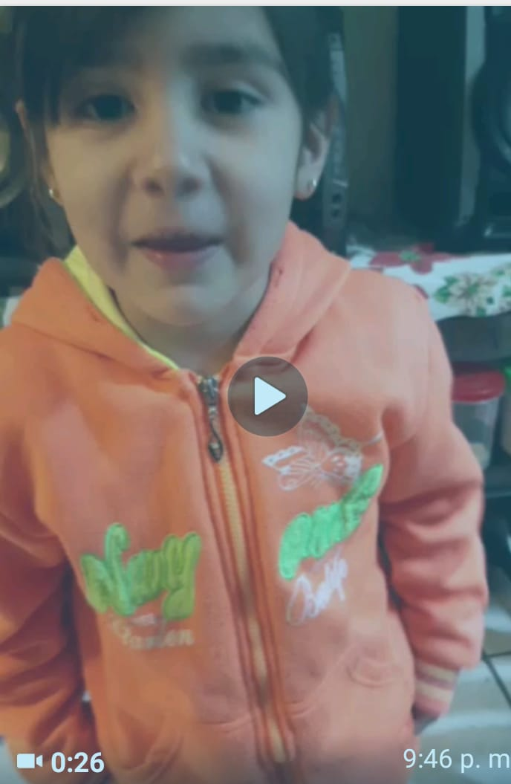 ENTREVISTANDO A SU MAESTRA

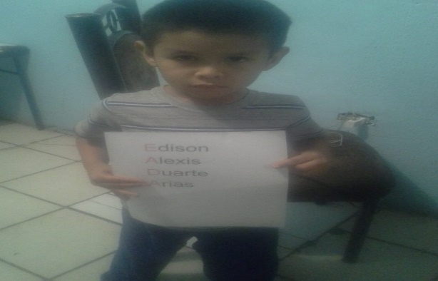 DESCRIBIENDO LO QUE HAY EN SU SALA

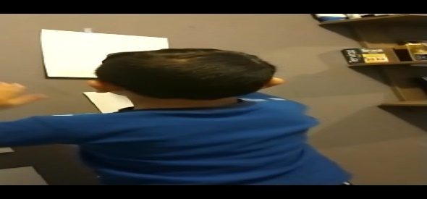 TRABAJANDO UBICACIÓN EN EDUC. FISICA

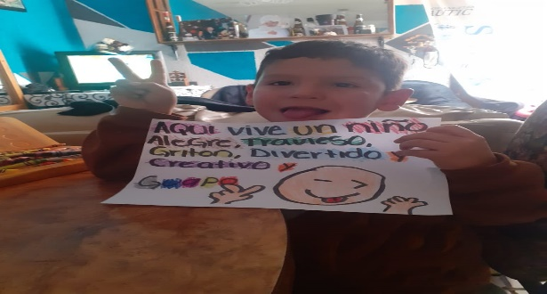 TRABAJANDO SUS EMOCIONES

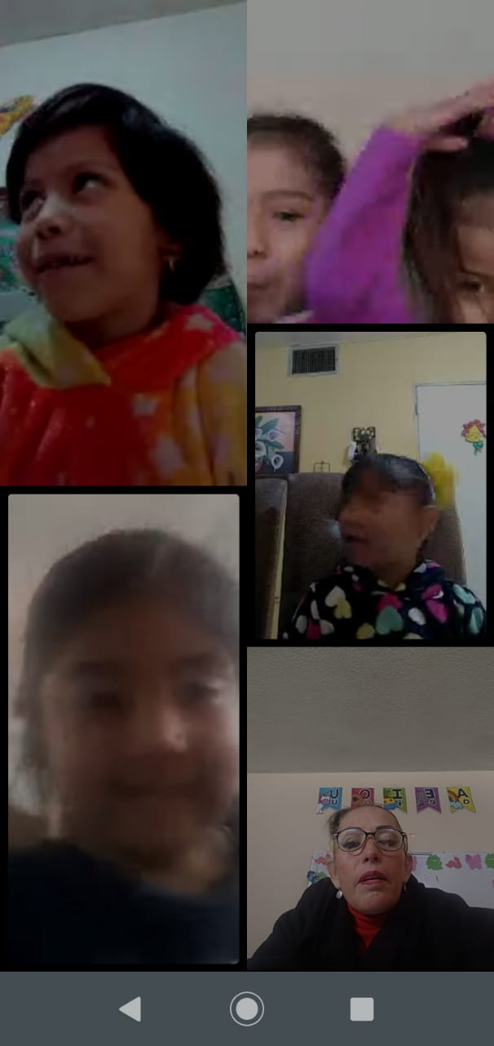 VIDEO LLAMADAS

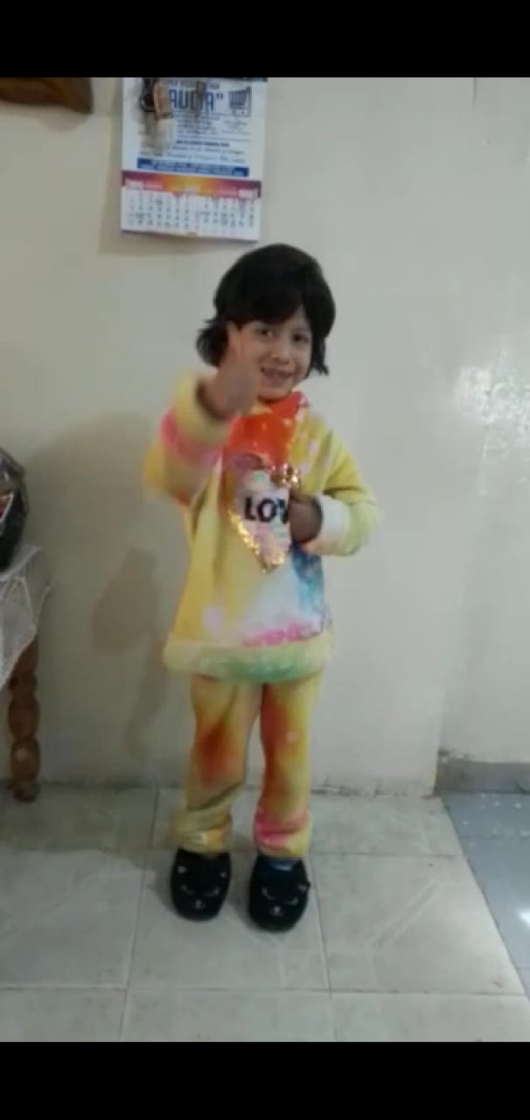 ESCENIFICANDO LA RIMA